陸、116 年度預期成果

二、預期質化成果
116 年度為本計畫第一年，預期質化成果聚焦三個面向：一是完成「AI 協作軟體開發主題式課群」之重構並建立教學典範；二是以跨課程接力專案完成場域微系統之首輪開發與驗證；三是啟動開源貢獻與開源社群參與，將學習成果轉化為可公開檢視之數位履歷。以下依重點工作項目分項陳述，並於各分項中以「重點一」至「重點四」特別說明微服務／微系統之開發歷程、場域之推進與驗證、開源貢獻及開源社群之參與；各項成果之佐證資料將彙整於課群 GitHub 組織與計畫網站，並於期中及期末成果報告中呈現。

（一）軟體開發課群開課
116 年度開設「生成式人工智慧」、「軟體設計」、「網際網路應用」及「軟體品質與測試」四門課程（共 12 學分，修課 190 人次），預期質化成果如下：
1. 建立「人主導・AI 協作・證據驗證」之課群教學典範：四門課程一致採用 AI 使用分級（L0–L3）、AI 協作歷程紀錄及「過程＋證據＋口試」之評量方式，形成可複製之 AI 協作軟體開發教學模式；課群經系課程委員會審議納入課程地圖並每年固定開課，成為本系培育軟體開發核心能力之主軸。
2. 學生由「程式撰寫者」轉變為「問題定義者與系統整合者」：學生能撰寫可驗證之需求規格與提示，評估 AI 提出之設計方案並以架構決策紀錄（ADR）說明取捨，識讀並驗證 AI 生成之程式碼，且能於口試中解釋系統架構與關鍵程式，展現高層次整合能力。
3. 形成模組化之創新教材體系：完成 8 件教材（產出 4 件、導入並改編 4 件），以「模組—實作—評量規準」三層架構組織，經試教與學生回饋修訂為 1.0 版，作為後續年度滾動修訂之基礎。
4. 跨域共授、共學與共創機制成形：業界專家、場域導師與跨域教師共同授課 40 小時以上，外系學生 18 人參與跨域共學，軟工學生與設計、教育、特教背景學生組成跨域團隊共創，建立可延續之跨域教學合作網絡。
- 重點一：微服務／微系統之開發歷程
課群以「場域微系統」為跨課程接力專案之共同開發標的。每支團隊針對一項場域問題，開發由 3 至 5 個微服務組成、可獨立部署之微系統：領域服務與 AI 服務分離，AI 服務以確定性程式包覆機率性 LLM 核心，各服務以 API 契約界接並以容器部署，再由 CI／CD 品質關卡把關（參考架構如圖 6-1）。116 年度預期約 10 支團隊投入開發，其開發歷程橫跨四門課程（表 6-1），各階段產出均保存於團隊之 GitHub 專案庫，形成可追溯之完整開發歷程。
表 6-1 場域微系統開發歷程與預期產出
階段 | 課程與時程 | 微服務／微系統開發活動 | 預期產出與佐證
問題定義與  AI 可行性 | 生成式人工智慧  116 年 2–4 月 | 將場域問題轉譯為規格提示，建立 AI 功能概念驗證（PoC）與評估資料集，界定 AI 之適用範圍與限制 | PoC 程式、提示樣式、評估報告
領域拆解與  服務切分 | 軟體設計  116 年 3–6 月 | 以事件風暴與領域驅動設計劃分限界上下文（bounded context），決定微服務切分；以 C4 模型描述架構，以 OpenAPI 定義服務契約 | C4 架構圖、ADR、  OpenAPI 規格
服務實作與整合 | 網際網路應用  116 年 9–12 月 | 依契約以 AI 協作實作各微服務與 AI 服務，透過 API Gateway 整合，完成容器化與 CI／CD 部署管線 | 原始碼、容器映像、部署管線紀錄
驗證與品質關卡 | 軟體品質與測試  116 年 9 月至  117 年 1 月 | 實施單元、契約與端對端測試，以突變測試檢驗 AI 生成之測試，並整合靜態分析、安全掃描、授權檢查與 LLM 回歸評估 | 測試套件、品質報告、CI 執行紀錄
場域部署與迭代 | 跨課程  116 年 12 月至  117 年 1 月 | 部署至合作場域試用，以日誌與指標觀測系統運作，依使用者回饋迭代並發布版本 | 版本紀錄、場域回饋表、迭代紀錄
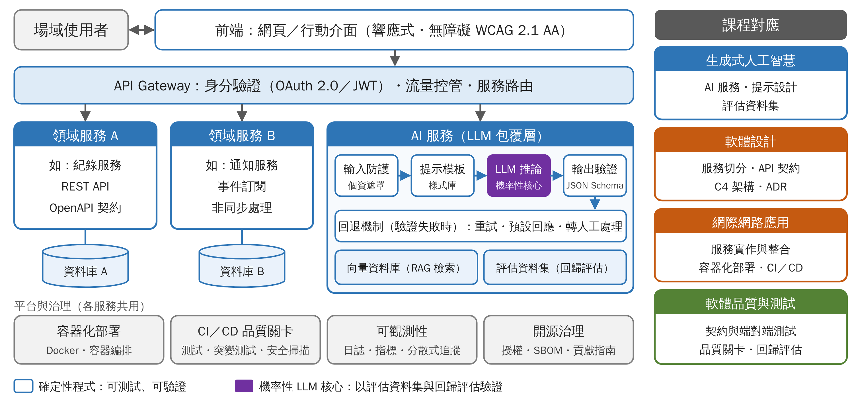
圖 6-1 場域微系統參考架構與課程對應
預期質化成果：(1) 學生完整經歷「問題定義→服務設計→實作整合→驗證→部署維運」之系統開發歷程，掌握服務切分、API 契約、容器化與可觀測性等雲原生實務；(2) 每套微系統之需求、ADR、Pull Request、測試與版本紀錄可相互追溯，成為具體可檢視之工程歷程證據；(3) 各團隊累積之服務骨架、CI／CD 範本及共用元件（如身分驗證、AI 服務包覆層）回饋為課群開源範本，供後屆學生與他校重複使用。

（二）培育跨域協作的新型人才，並將創作成果延伸至應用領域
以 FDE × PBL 引導學生走入場域，預期質化成果如下：
1. FDE 職能具體展現：學生於場域洞察、需求轉譯、AI 快速原型、驗證迭代與協作溝通五項職能均留有歷程證據（訪查紀錄、問題說明書、原型 Demo、迭代紀錄與同儕互評），能與領域專家共同界定問題，並快速提出可驗證之解決方案。
2. 跨域團隊協作模式成形：軟工學生與設計、教育、特教背景學生分工互補，形成「領域知識＋設計＋工程」之協作模式，作品兼顧技術品質、使用者體驗與場域適用性。
3. 創作成果延伸至競賽、產學與社會實踐：經場域驗證之作品參加「全國大專校院創新典範暨跨域整合創作競賽」等賽事（預期獲獎 2 件），1 件延伸為產學合作或社會實踐，並將成熟作品部署至社福機構、偏鄉學校或社區場域持續使用。
- 重點二：場域之推進與驗證
本計畫以「場域推進五階段」管理每項場域問題之進展（表 6-2），各階段設有驗證方式與進入下一階段之條件，避免作品止於課堂展示。116 年度預期 3 個以上合作場域、6 項以上場域問題進入開發；約 10 支團隊以原型 A／B／C 多方案競合，經場域評選後 6 套以上微系統完成原型驗證，其中 2 套以上進入場域試用，1 項延伸為產學合作或社會實踐。
表 6-2 場域推進階段與驗證方式
階段 | 推進活動 | 驗證方式與指標 | 116 年度預期成果
L1 場域探索 | 洽談合作意向、場域訪查、徵集真實問題 | 問題說明書經場域夥伴與課群教師雙方確認 | 3 個以上合作場域、6 項以上問題說明書
L2 共創定義 | 與場域夥伴共同撰寫使用者故事與驗收準則 | 驗收準則經場域導師確認 | 6 項以上問題完成需求與驗收準則
L3 原型驗證 | 多隊以不同方案開發原型 A／B／C，由場域夥伴評選 | 驗收準則通過率 90% 以上；系統易用性量表（SUS）68 分以上 | 6 套以上微系統完成原型驗證
L4 場域試用 | 部署至合作場域試用 1 至 2 個月並持續迭代 | 使用紀錄與日誌分析；場域滿意度 4.0 分以上（5 分量表）；無資安或個資事件 | 2 套以上微系統完成試用驗證報告
L5 延伸合作 | 洽談產學合作、場域持續營運或社會實踐 | 合作契約、持續使用協議或場域證明 | 1 件產學合作或社會實踐
註：系統易用性量表（System Usability Scale, SUS）之平均分數約為 68 分，常作為可用性之基準。
預期質化成果：(1) 與教育、社會／特教、在地產業及軟體產業場域建立持續合作關係，形成可逐年累積之場域需求池；(2) 學生學會以使用者證據而非個人主觀判斷作品價值，並理解個資、無障礙與設備條件等場域限制對系統設計之影響；(3) 場域夥伴由「需求提供者」轉為「共同開發者」，參與需求定義、驗收與評審，提升作品落地之可能性。

（三）跨校交流及成果推廣
1. 教材模組化與教學共備：8 件教材與教案上架推動中心教學資源平臺；與南部 2 所以上示範學校進行 4 次教學共備，共同優化教材模組，他校教師可依模組選用、組合與改編。
2. 建構教師間之教學協作與互助機制：彙整 AI 協作教學之成功與失敗案例（如 AI 誤用、過度依賴之處理），透過教學工作坊與互助問答分享經驗，使本系成為南部 AI 協作軟體工程教學之交流節點。
3. 整合軟體技術與場域應用，接軌產業實務：將場域微系統參考架構、CI／CD 範本與場域案例整理為可轉移之教學資源，協助他校將軟體技術與場域應用結合。
- 重點三：開源貢獻
本計畫以開源軟體發展模式推動課程作品之公開協作，並配合推動中心創作資源共享分項之開源授權與代碼治理輔導，於開發初期即納入授權規劃與合規檢核；116 年度預期開源貢獻如表 6-3。
表 6-3 開源貢獻規劃
項目 | 內容 | 116 年度預期成果 | 佐證資料
課程範本開源 | 於課群 GitHub 組織公開四門課程之提示樣式庫、評估資料集範本、ADR 與設計範本、微服務專案骨架及 CI／CD 品質關卡範本；程式碼採 Apache-2.0 或 MIT 等 OSI 認可授權，教材依推動中心規定採創用 CC 授權 | 開源專案 4 項以上，皆附授權檔與貢獻指南 | 專案庫網址、授權檔、版本紀錄
開發關鍵技術 | 「LLM 確定性邊界工具組」：結構化輸出驗證、輸入防護（含國民身分證統一編號等個資遮罩）、回退機制與 CI 評估工具；「繁體中文場域 LLM 評估資料集」：經去識別化與授權同意之教育及社福場域任務 | 釋出 2 項關鍵技術或資料集，並附技術文件與使用範例 | 專案庫、技術文件、使用回饋
上游專案貢獻 | 學生向課程使用之開源專案（如測試框架、前端元件庫、技術文件）提交議題回報、程式修正、測試案例與繁體中文在地化 | 提交 Issue／Pull Request 30 件以上，獲合併 10 件以上 | Issue／PR 連結、合併紀錄
解決重要議題 | 聚焦無障礙（WCAG）、資訊安全（相依套件弱點之負責任揭露與修補）、繁體中文在地化，以及 AI 生成程式碼之授權合規（SBOM 與授權掃描） | 每套場域微系統附 SBOM 與授權檢核報告；回報或修補重要議題 5 件以上 | SBOM、檢核報告、修補紀錄
預期質化成果：(1) 學生熟悉 Fork、Issue、Pull Request、程式碼審查與貢獻指南等開源協作流程，由「使用開源」進而「貢獻開源」；(2) 課程範本與關鍵技術以開源釋出，他校師生可直接重用並回饋改善，擴大計畫影響；(3) 學生於開發初期即納入授權選擇與 SBOM，建立開源合規觀念，並以技術回應無障礙、資安與在地化等公共議題。
- 重點四：開源社群之參與
本計畫鼓勵師生由開源社群之「參與者」逐步成為「貢獻者」與「組織者」，116 年度預期開源社群參與如表 6-4。
表 6-4 開源社群參與規劃
項目 | 內容 | 116 年度預期成果 | 佐證資料
主辦開源聚會 | 每學期辦理「AI × 開源軟體工程聚會」，結合技術分享與開源貢獻衝刺（Contribution Sprint），開放南部大專校院師生與在地社群參與 | 2 場，每場 40 人次以上 | 活動議程、簽到與成果紀錄
擔任講者 | 師生於 COSCUP、MOPCON、PyCon Taiwan、SITCON 等開源研討會分享 AI 協作軟體工程教學、LLM 確定性邊界設計與 AI 生成程式碼驗證等主題 | 演講、工作坊或海報 2 場以上 | 議程頁面、簡報與錄影
擔任社群  重要職位 | 教師擔任開源研討會議程委員、審稿委員或社群幹部；學生擔任研討會志工或工作人員；成立學生開源社團，培育課程開源專案維護者（Maintainer） | 教師 1 名以上；學生 10 人次以上；維護者 2 至 3 名 | 聘書或工作人員名單、社團紀錄、專案權限紀錄
預期質化成果：(1) 本系成為南部 AI 協作軟體工程與開源交流之據點，串聯在地學校、社群與產業；MOPCON 每年於高雄舉辦，有利師生就近參與並擔任講者或工作人員；(2) 學生透過擔任志工、工作人員與講者，學習技術溝通、活動組織與社群治理，並累積業界人脈；(3) 教師參與開源社群治理與議程審查，將社群之最新實務回饋至課程內容。

（四）學生創作力及就業力之提升
1. 創作力：學生能從場域問題出發，自主完成需求定義、架構設計、AI 協作實作與驗證，產出可運作且經場域驗證之微系統，並以開源方式釋出，展現由創意發想到落地實踐之完整創作力。
2. 以數位履歷展現實力：每位修課學生建立 GitHub 數位履歷，收錄場域微系統專案、ADR、Pull Request、測試與品質報告、AI 協作歷程紀錄及上游開源貢獻，作為升學與求職之可驗證證據，預期有學生以數位履歷獲得深造或工作機會。
3. 職能與產業需求接軌：課群能力對應 AI 應用工程師、前線部署工程師（FDE）、全端工程師、軟體品保／測試工程師及 DevOps 工程師等職務；透過業師共授、合作企業實習媒合與開源社群人脈，縮短學用落差。
4. 兼顧程式基本功與自主學習：結合推動中心程式自學平臺與 ITSA 程式能力線上自我評量，學生在善用 AI 的同時維持紮實之程式識讀與解題能力，並養成持續學習新工具與新技術之習慣。

